NOTA ACLARATORIA

La Unidad de Acceso a la Información Pública, del Instituto Administrador de los Beneficios y Prestaciones Sociales de los Veteranos Militares de la Fuerza Armada y Excombatientes del Frente Farabundo Martí para la Liberación Nacional que Participaron en el Conflicto Armado Interno de El Salvador del Primero de enero de 1980 al dieciséis de enero de 1992, y que puede abreviarse INABVE. San Salvador, 24 de julio del año dos mil veinticuatro. El suscrito Oficial de Información, HACE CONSTAR: l. Que con relación a este Ítems que refiere a Rendición de Cuentas. El INABVE, brinda información de todo el que hacer institucional, se publican todos los meses un carrusel de fotografías, videos, así como enlaces en los que se muestra la participación de los veteranos y excombatientes en las diferentes actividades que se realizan como institución y la interacción beneficiarios e institución, información que es generada por la dirección de comunicaciones. Y para los efectos correspondientes se extiende y firma la presente nota aclaratoria.

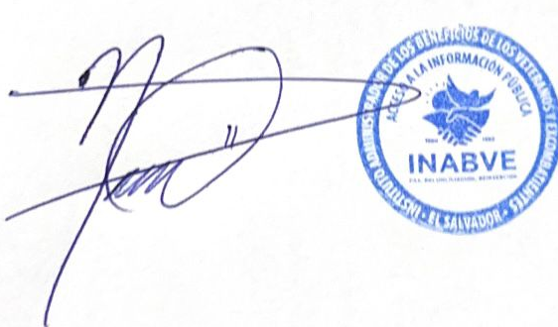

Licenciado: Noé Isaí Rivas Hernández
Oficial de Información
INABVE.

